МИНИСТЕРСТВО НАУКИ И ВЫСШЕГО ОБРАЗОВАНИЯ
РОССИЙСКОЙ ФЕДЕРАЦИИ

ФЕДЕРАЛЬНОЕ ГОСУДАРСТВЕННОЕ БЮДЖЕТНОЕ
ОБРАЗОВАТЕЛЬНОЕ УЧРЕЖДЕНИЕ ВЫСШЕГО ОБРАЗОВАНИЯ
«ОРЛОВСКИЙ ГОСУДАРСТВЕННЫЙ УНИВЕРСИТЕТ
ИМЕНИ И.С. ТУРГЕНЕВА»

Кафедра информационных систем и цифровых технологий

Работа допущена к защите
______________Руководитель
«____»_____________20___г.

КУРСОВАЯ РАБОТА

по дисциплине «Архитектура ЭВМ и систем»
на тему: «Устройства ввода информации: сканер, дигитайзер»

Студент _________________ Ефанов Н.П.
Шифр 211153
Институт приборостроения, автоматизации и информационных технологий
Направление подготовки 09.03.04 Программная инженерия
Направленность (профиль) Индустриальное производство программного обеспечения
Группа 11ПГ
Руководитель __________________ Конюхова О.В.
Оценка: «________________» Дата ______________

Орел 2021

Содержание
Введение 5
1. Устройства ввода информации: сканер, дигитайзер 7
1.1. Сканер 7
1.1.1 Принцип действия и классификация сканеров 7
1.1.2. Фотодатчики, применяемые в сканерах 8
1.1.2.1 Фотоэлектронный умножитель 8
1.1.2.2 Прибор с зарядовой связью 9
1.1.3 Типы сканеров 11
1.1.3.1 Планшетные сканеры 11
1.1.3.3 Барабанные сканеры 13
1.1.3.4 Проекционные сканеры 15
1.1.3.5 Ручные сканеры 16
1.1.3.6 Многофункциональные сканеры 18
1.1.3.7 Цветные сканеры 18
1.1.4 Аппаратный и программный интерфейсы сканеров 20
1.1.5 Характеристики сканеров 20
1.2. Дигитайзеры 22
1.2.1 История 23
1.2.2 Принцип действия 24
1.2.3 Виды дигитайзеров 26
1.2.3.1 Ультразвуковые 3D 26
1.2.3.2 Электромагнитные 3D 26
1.2.3.3 Лазерные 3D 26
1.2.3.4 Механические 3D 27
1.2.3.5 Акустические 28
1.2.3.6 Электромагнитные 28
1.2.3.7 С пассивным курсором 28
1.2.3.8 С активным курсором 29
1.2.3.9 Сенсорные 29
1.2.4 Применение 29
1.2.5 Разрешение 30
1.2.6 Число степеней свободы 30
2. Задача на языке Ассемблера 31
Заключение 32
Список использованной литературы 33
Приложение А……………………………………………………………………..34

Введение
Целью данной курсовой работы является исследование сканеров и дигитайзеров, а также разработка программы на языке Ассемблера для решения задачи.
Задачи данной работы:
- рассмотреть принцип работы сканеров и дигитайзеров;
- рассмотреть виды сканеров и дигитайзеров;
- рассмотреть внутреннее устройство сканеров и дигитайзеров;
- рассмотреть характеристики сканеров и дигитайзеров;
- Разработать алгоритм решения задачи и реализовать программу на языке Ассемблера
Устройство, которое есть почти на каждом офисном столе, - это сканер. Сканер - это устройство ввода текстовой или графической информации в компьютер путем преобразования ее в цифровой вид для последующего использования, обработки, хранения или вывода.
Сканирование документов сегодня все больше заменяет ввод документов с клавиатуры. Сканер вводит в компьютер графическое изображение документа, а соответствующее программное обеспечение, полученное изображение отправляет как факс, преобразовывает в текст, который будет введен в систему электронного делопроизводства.
Неудобства использования бумаги в качестве носителя информации широко известны. Занимающие много места в офисе, непрочные и физически уязвимые бумажные документы ещё и имеют малую скорость доступа к необходимой информации.
Конечно, без бумажных документов обойтись нельзя, для этого и нужны сканеры. До недавнего времени эти устройства использовались преимущественно для оформительских работ и облегчения работы машинисток при вводе в компьютер текстов. В настоящее время информационная промышленность переживает эпоху переоценки ценности сканеров, как устройств для переработки информации в промышленных масштабах. Бумажные документы, проходя сканирование, превращаются в электронные копии, и при работе с ними владелец информации получает все преимущества электронной обработки данных. Электронные копии оригинальных документов при хранении занимают намного меньше места, не теряются, не портятся и могут быть мгновенно найдены по запросу с любого рабочего места, подключенного к локальной сети (или теперь уже к сети Internet). При помощи средств оптического распознавания (OCR) отсканированный документ можно перевести в символьный вид и работать с ним дальше, как с текстом.
Также на сегодняшний день широко используются различные устройства полуавтоматического ввода графической информации. Среди них наиболее распространены дигитайзеры (или же графические планшеты).
Дигитайзер - это устройство ввода графической информации, имеющее пока сравнительно узкое применение для некоторых специальных целей. Свое название дигитайзеры получили от английского digit – цифра.
Графический планшет интересен в первую очередь людям, которые много работают с графикой: цифровым художникам, дизайнерам, фотографам, инженерам-проектировщикам, архитекторам. Некоторые пользователи предпочитают графический планшет обычной компьютерной мыши из-за меньшей нагрузки на руку и большей точности входящей информации.
Современный компьютерный рынок предлагает большое количество графических планшетов разных ценовых категорий, производителей, размеров, принципов работы, скорости передачи и множеством других отличительных черт, делающих каждый планшет конкурентоспособным. Из-за такого разнообразия на рынке компьютерных аксессуаров часто возникает проблема выбора хорошего графического планшета.

Устройства ввода информации: сканер, дигитайзер

Сканер
Сканер — устройство ввода в ЭВМ информации в виде текстов, рисунков, слайдов, фотографий на плоских носителях, а также изображения объемных объектов небольших размеров. Сканер представляет собой периферийное устройство, основным элементом которого является фотодатчик, предназначенный для фиксирования количества отраженного света в каждой области оригинала.
Метод, на котором основаны современные сканеры, заключается в последовательном, точка за точкой, фиксировании изображения и преобразовании его в электрический сигнал. Этот метод использовался при передаче фотографических изображений по телеграфу еще в 1850 г. Первый черно-белый сканер был создан в 1863 г., а цветной — в 1937г.
Сканирование представляет собой цифровое кодирование изображения, заключающееся в преобразовании аналогового сигнала яркости в цифровую форму. Такое получение цифрового изображения оригинала для ввода в компьютер называют оцифровкой. В процессе оцифровки изображение разбивается на элементарные частицы — пикселы, каждому из которых соответствует определенный код яркости и цветового оттенка.

1.1.1 Принцип действия и классификация сканеров
Сканер как оптоэлектронный прибор включает следующие функциональные компоненты:
- датчик, содержащий источник света,
- оптическую систему,
- фотоприемник,
- механизм перемещения датчика (или оптической системы) относительно оригинала
- электронное устройство (обеспечивает преобразование информации в цифровую форму).
В процессе сканирования оригинал освещается источником света. Светлые области оригинала отражают больше света, чем темные. Отраженный (или преломленный) свет оптической системой направляется на фотоприемник, который преобразует интенсивность принимаемого света в соответствующее значение напряжения. Аналоговый сигнал преобразуется в цифровой для дальнейшей обработки с помощью ПК.
Сканеры весьма разнообразны, и их можно классифицировать по целому ряду признаков. В основе классификации могут быть следующие признаки:
- способ формирования изображения (линейный, матричный);
- конструкция кинематического механизма (ручной, настольный, комбинированный);
- тип вводимого изображения (черно-белый, полутоновый, цветной);
- степень прозрачности оригинала (отражающий, прозрачный);
- аппаратный интерфейс (специализированный, стандартный);
- программный интерфейс (специализированный, TWAIN-совместимый).

1.1.2. Фотодатчики, применяемые в сканерах
В современных сканерах применяют фотодатчики двух типов: фотоэлектронные умножители — ФЭУ или приборы с зарядовой связью — ПЗС.

1.1.2.1 Фотоэлектронный умножитель
Фотоэлектронный умножитель изобретен советским инженером Л.А. Кубецким в 1930 г. ФЭУ, изображенный на рисунке 1, представляет электровакуумный прибор, внутри которого расположены электроды — катод, анод и диноды. Световой поток от объекта сканирования вызывает эмиссию электронов из катода. В соответствии с законом фотоэффекта фототок эмиссии прямо пропорционален интенсивности падающего на него светового потока. Вылетающие из катода электроны под действием разности потенциалов между катодом и ближайшим к нему электродом — динодом притягиваются к последнему и выбивают с его поверхности вторичные электроны, число которых многократно превышает первичный электронный поток с катода. Это обеспечивается благодаря тому, что диноды выполнены из материалов, имеющих высокий коэффициент вторичной эмиссии, а между ними приложены потенциалы, обеспечивающие усиление вторичной эмиссии. В результате через сопротивление нагрузки в анодной цепи ФЭУ протекает усиленный ток. Коэффициент усиления фототока в ФЭУ достигает 10⁸. Такое усиление достигается за счет подачи на ФЭУ напряжения от высоковольтного источника (в зависимости от количества динодов — от 500 до 1500 В), причем потенциалы распределяются между электродами равномерно с помощью делителя напряжения. ФЭУ обладает высокой чувствительностью (1 А/лм), а его спектральный диапазон, определяемый областью длин волн регистрируемого излучения, соответствует задачам сканирования, поскольку перекрывает видимый спектр световых волн.
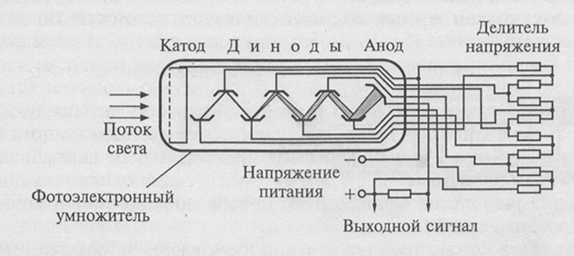
Рисунок 1 - Схема включения ФЭУ

1.1.2.2 Прибор с зарядовой связью
Прибор с зарядовой связью (ПЗС) — это твердотельный электронный фотоприемник, состоящий из множества миниатюрных фоточувствительных элементов, которые формируют электрический заряд, пропорциональный интенсивности падающего на них света, и конструктивно выполняются в виде матриц или линеек.
Работу ПЗС впервые продемонстрировали В.Бойл и Дж. Смит в 1970 г. Принцип действия ПЗС основан на зависимости проводимости р-n -перехода полупроводникового диода от его освещенности. Устройство и принцип действия ПЗС-линейки показаны на рисунке 2.
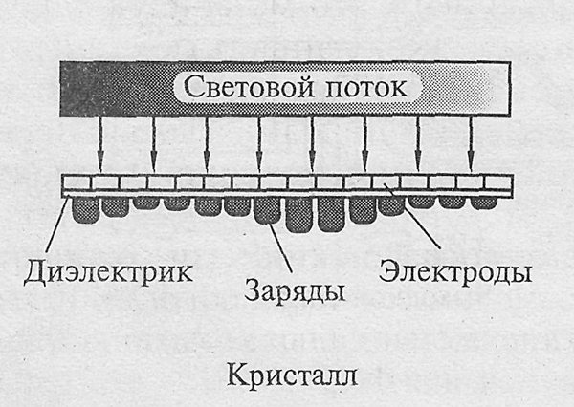
Рисунок 2 - Устройство и принцип действия ПЗС-линейки
ПЗС представляет собой полупроводниковый кристалл (как правило, кремний), на поверхность которого нанесена прозрачная оксидная пленка, выполняющая функцию диэлектрика в микроскопических конденсаторах. Одной из обкладок такого конденсатора является поверхность самого кристалла, а другой — нанесенные на диэлектрик металлизированные электроды толщиной не более 0,6 мкм.
К электродам в определенной последовательности подается низкое напряжение (5—10 В). Это приводит к тому, что под электродами образуются так называемые потенциальные ямы в виде скоплений электронов. Под воздействием света в результате внутреннего фотоэффекта появляются свободные электроны. Количество электронов, скапливающихся под чувствительной площадкой каждого электрода, пропорционально интенсивности светового потока, падающего на чувствительную площадку данного электрода. Электроны образуют зарядовый пакет. Если ПЗС выполнен в виде линейки, зарядовые пакеты передаются из одной потенциальной ямы в соседнюю, достигая последней ячейки, откуда поступают на предварительный усилитель. ПЗС-линейка может содержать до нескольких тысяч фоточувствительных ячеек. Размер элементарной ячейки ПЗС определяет разрешающую способность сканера. Область спектральной чувствительности ПЗС расположена в видимой части спектра, причем наибольшая чувствительность наблюдается ближе к красной области.

1.1.3 Типы сканеров
В зависимости от способа перемещения фоточувствительного элемента сканера и носителя изображения относительно друг друга сканеры подразделяются на две основных группы — настольные и ручные.
К числу настольных сканеров относятся планшетные, роликовые, барабанные и проекционные сканеры.

1.1.3.1 Планшетные сканеры
Планшетные сканеры используются для ввода графики и текста с носителей формата А4 или A3.
На рисунке 3 показано устройство и механизм работы планшетного сканера.
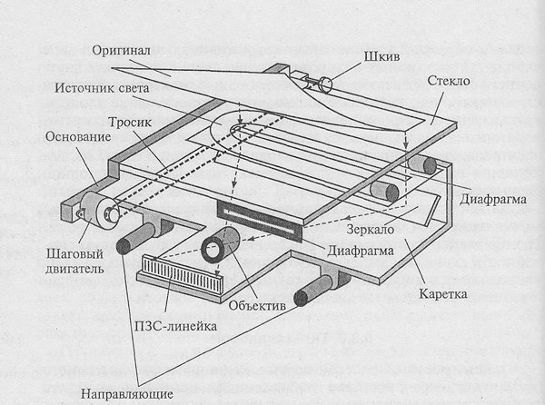
Рисунок 3 - Устройство и принцип работы планшетного сканера
В планшетных сканерах оригинал располагается на его рабочей поверхности неподвижно. Освещение оригинала производится стабилизированным по интенсивности источником, в качестве которого используют лампы с холодным катодом или флуоресцентные лампы. В качестве фотоприемника обычно используются ПЗС-линейки. Лампа, ПЗС и оптическая система, направляющая на ПЗС световой поток, отраженный от оригинала, находятся на одной каретке и с помощью шагового механизма перемещаются вдоль оригинала. В основном все планшетные сканеры рассчитаны на получение копии с одного оригинала, однако к некоторым моделям сканеров прилагаются дополнительные приспособления для последовательной подачи и сканирования нескольких оригиналов.
При использовании в качестве оригиналов книг или сброшюрованных документов имеется возможность обеспечить их прижим к стеклянной поверхности сканера специальной крышкой на петлях.
К преимуществам планшетных сканеров следует отнести простоту использования, возможность сканирования как плоских оригиналов в широком диапазоне размеров, так и небольших трехмерных объектов. При необходимости сканирования оригиналов нестандартного большого формата имеется возможность сканирования по частям с последующим объединением с помощью какого-либо графического редактора.
Недостатками этого типа сканеров являются большая занимаемая площадь, сложность выравнивания оригинала с неровно размещенным на носителе изображением, невозможность сканирования прозрачных оригиналов.
Однако при этом планшетные сканеры — наиболее популярные устройства ввода текстовой и графической информации. Они обеспечивают необходимое качество изображений, используемых как в деловой корреспонденции, так и в высокохудожественных изданиях.
1.1.3.2 Роликовые сканеры
Роликовые сканеры осуществляют сканирование оригинала при его перемещении по специальным направляющим посредством роликового механизма подачи бумаги относительно неподвижных осветителя и ПЗС-линейки. Механизм работы роликового сканера показан на рисунке 4.
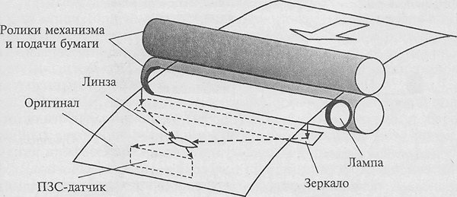
Рисунок 4 - Механизм работы роликового сканера
Сканирование в роликовом сканере, как и в планшетном, производится в отраженном свете. Этот принцип заложен в конструкции многих факсимильных аппаратов. Сканеры, работающие в двух режимах — сканирования изображения и его факсимильной передачи, называют факс-сканерами.
В отдельных моделях роликовых сканеров имеется устройство для подачи листов, которое позволяет сканировать в автоматическом режиме.
Большинство роликовых сканеров офисного применения предназначены для работы с оригиналами формата А4. Однако существуют широкоформатные роликовые сканеры, обеспечивающие сканирование оригиналов форматов А1 и АО.
Преимущества роликовых сканеров определяются их компактностью, удобством подключения и пользования, автоматической подачей листов оригинала, удовлетворительной скоростью сканирования и низкой стоимостью.
В то же время эти сканеры имеют ряд недостатков, связанных с невозможностью без специальных приспособлений осуществлять сканирование сброшюрованных документов, книг, а также с опасностью повреждения оригинала.

1.1.3.3 Барабанные сканеры
Барабанные сканеры позволяют получать изображения прозрачных или отражающих оригиналов с высокой степенью детализации. Механизм работы барабанного сканера представлен на рисунке 5.
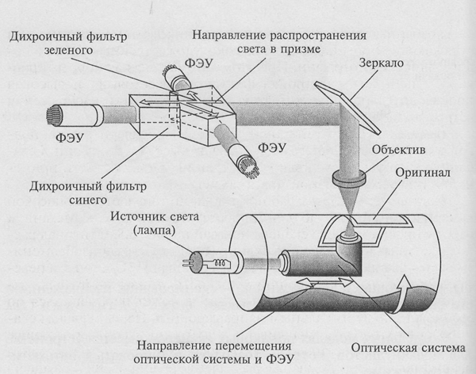
Рисунок 5 - Механизм работы барабанного сканера

Прозрачный оригинал в барабанных сканерах закрепляется с помощью специальной ленты или масла на поверхности прозрачного цилиндра из органического стекла (барабана), который для обеспечения устойчивости укреплен на массивном основании. При вращении барабана с большой скоростью (от 300 до 1350 об/мин) фотоприемник считывает изображение с высокой точностью. В большинстве барабанных сканеров в качестве фотоприемника используется ФЭУ, который перемещается с помощью винтовой пары вдоль барабана. Для освещения оригинала применяется мощный стабилизированный по интенсивности излучения ксеноновый или галогенный источник света. При сканировании отражающих оригиналов применяется источник света, расположенный вне барабана рядом с приемником излучения.
За счет высокой скорости вращения барабана имеется возможность фокусировать на оригинале достаточно мощный поток света без риска повреждения оригинала. В связи с этим отличительной особенностью барабанных сканеров является возможность сканировать с высоким разрешением оригиналы, имеющие высокую оптическую плотность (печатные издания, художественные работы, слайды, диапозитивы, негативные пленки), как в отраженном, так и в проходящем свете.
В отдельных моделях барабанных сканеров в качестве фотоприемника изображения используется набор ПЗС-линеек, неподвижно установленных на всю ширину барабана и построчно сканирующих оригинал в отраженном свете. В этих сканерах, как правиле широкоформатных, барабан совершает только один оборот за все время сканирования. Сканеры, в которых реализована эта технология, выгодно отличаются от сканеров с ФЭУ, поскольку исключается необходимость решать проблему стабилизации конструктивных элементов, обусловленную высокой скоростью вращения барабана. Для гашения возникающих при этом вибраций применяются специальные амортизаторы, увеличивающие массу сканера до 250 кг и более.
Барабанные сканеры позволяют сканировать прозрачные или отражающие оригиналы типа высокохудожественных работ в полиграфии и картографии. При этом автоматическая корректировка освещенности, настройка фокусного расстояния и высокая производительность достигаются за счет обработки изображения встроенным компьютером.
Значительные габариты, необходимость предварительной подготовки обслуживающего персонала и высокая стоимость барабанных сканеров обусловливают ограничение их области применения профессиональной полиграфией и картографией.

1.1.3.4 Проекционные сканеры
Проекционные сканеры работают по принципу фотографической камеры и конструктивно напоминают фотоувеличитель. Механизм работы проекционного сканера показан на рисунке 6.
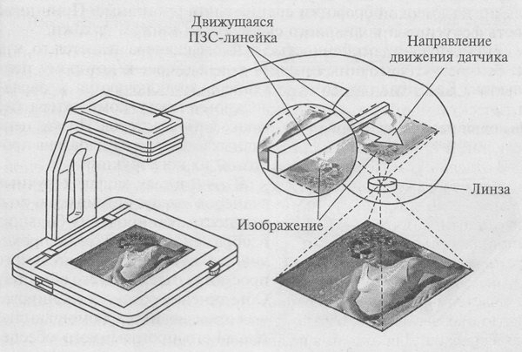
Рисунок 6 - Механизм работы проекционного сканера
Оригинал располагается на подставке под сканирующей головкой изображением вверх. Сканирующая головка, содержащая ПЗС-датчик и перемещающий его в фокальной плоскости линзы двигатель, закрепляется на вертикальном штативе и может перемещаться по стойке или по вертикальным направляющим.
Перед началом сканирования камеру устанавливают в положение, соответствующее требуемому разрешению и размеру изображения. Точная настройка (фокусировка), определяющая разрешение сканирования, осуществляется специальной редуцирующей линзой. Обычно в проекционных сканерах внутренний источник освещения не используется. Освещение оригинала производится за счет естественного комнатного света. В некоторых моделях проекционных сканеров свет через линзу освещает оригинал, а отраженный свет фиксируется ПЗС-матрицей. Такая конструкция сканера позволяет избежать влияния внешних засветок и получить высокое качество сканированных изображений.
Особенностью проекционных сканеров является возможность сканирования трехмерных объектов. При этом конструкция сканеров обеспечивает переменное разрешение сканирования: небольшие объекты можно сканировать с высоким разрешением; большие нестандартные объекты, изображения которых нельзя ввести с помощью других сканеров, также могут быть сканированы, хотя и с низким разрешением. Простота конструкции и удобство применения, невысокая стоимость и возможность комбинирования при сканировании плоских и небольших трехмерных объектов обусловливают достаточно широкое применение проекционных сканеров как средств ввода информации.

1.1.3.5 Ручные сканеры
Ручные сканеры применяются для сканирования малоформатных оригиналов или фрагментов большого изображения. Перемещение окна сканирования относительно оригинала производится за счет мускульной силы человека. Устройство ручного сканера показано на рисунке 7.
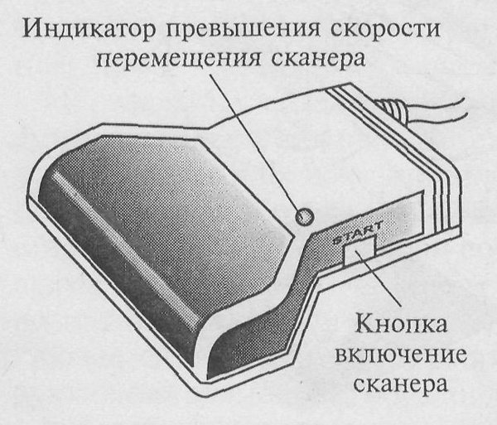
Рисунок 7 - Устройство работы ручного сканера
В небольшом корпусе шириной обычно чуть более 10 см размещаются лишь датчик, линза и источник света. Ширина области сканирования в зависимости от модели устройства варьируется от 60 до 280 мм. Длина области сканирования ограничена лишь объемом доступной оперативной памяти компьютера. Устанавливаемая в компьютере карта интерфейса преобразует поступающую информацию в цифровую форму и передает ее для последующей обработки специальной программе. Принципы работы ручного и роликового сканеров во многом похожи.
Отличительной особенностью ручного сканера является то, что он использует источник питания компьютера, к которому подключен. Как правило, ручные сканеры подключаются к параллельному порту компьютера без каких-либо адаптеров. Низкая цен ручных сканеров обусловлена простотой их конструкции.
В некоторых моделях ручных сканеров предусматривается возможность сканирования больших изображений за несколько проходов, т.е. путем последовательного просмотра отдельных его областей Объединение областей сканирования производится с помощью специального программного обеспечения, позволяющего упростить эту процедуру.
Применение ручных сканеров как устройств ввода изображений объясняется их компактностью и дешевизной, хотя для профессиональной работы они обычно не используются. Однако применение ручных сканеров для сканирования текста не всегда оправдано, поскольку разработанные специально для ручных сканеров программы допускают довольно много ошибок при распознавании по сравнению со своими аналогами, созданными для других сканеров.

1.1.3.6 Многофункциональные сканеры
Многофункциональные сканеры — это комбинированные устройства, сочетающие в себе возможности сканеров различных типов, а также других технических средств информатизации, служащих для решения таких задач, как оптическое распознавание символов, архивирование, электронная почта и факсимильная связь.
В комбинированных устройствах all-in-one в одном корпусе обычно объединены роликовый сканер, лазерный или струйный принтер, факс-модем. Эти устройства можно использовать в качестве факсимильного аппарата, принтера, сканера, копировального аппарата и внешнего модема для доступа к сети по линиям телефонной связи.
Такое интегрирование является оптимальным решением для SOHO (Small Office/Home Office — небольшой офис/домашний офис), поскольку позволяет освободить площадь и сэкономить на приобретении компонентов в комплексе, которые по отдельности стоят дороже. Основные недостатки таких комбинированных систем — невысокое качество и сравнительно высокая стоимость копирования страницы.

1.1.3.7 Цветные сканеры
Современные сканеры в основном предназначены для сканирования цветных оригиналов, но имеют режимы сканирования черно-белых и полутоновых изображений.
Задача цветного сканера сводится к различению основных цветов: красного (Red), зеленого (Green) и синего (Blue) — RGB. Для этого применяются различные технологии.
Например, в цветном сканере с одним источником света сканирование оригинала может осуществляться в три прохода с последовательным применением различных фильтров: красного (R), зеленого (G), синего (В), поочередно размещаемых между источником света и оригиналом. Сканируемое изображение освещается белым светом не непосредственно, а через вращающийся RGB-светофильтр. Для каждого из основных цветов последовательность операций практически не отличается от последовательности операций при сканировании полутонового изображения. Существенными недостатками данного метода являются увеличение времени сканирования в три раза и необходимость точного совмещения цветовых слоев, чтобы не допустить размывания отдельных деталей изображения.
В сканерах другого типа используются три источника света: красный, зеленый, синий, действующие поочередно для кратковременного освещения оригинала. Сканирование при этом производится однократно, что позволяет избежать несовмещения цветов, но требует подбора источников света со стабильными характеристиками.
В некоторых конструктивных решениях цветных сканеров используется один источник света, но сканирование цветных оригиналов осуществляется за один проход благодаря тому, что фотоприемник выполнен в виде фототранзисторов, размещенных в три линейки, а три цветных фильтра расположены перед ними так, что каждая линейка фототранзисторов освещается только своим цветом.
Однако наибольшее распространение получили цветные сканеры, оборудованные системой, состоящей из трех независимых фотодатчиков для каждого цвета. Оригинал освещается белым светом, а отраженный оригиналом свет попадает на фотоприемники через систему специальных фильтров, которые и разделяют белый свет на три составляющие. Принцип работы таких фильтров основан на использовании явления дихроизма, заключающегося в изменении окраски кристаллов в проходящем белом свете в зависимости от положения их оптической оси. После прохождения системы фильтров разделенные красный, зеленый и синий свет попадают каждый на свой фотоприемник, например, ФЭУ. Путем последовательно выполняемых операций считывания тонового распределения по основным цветам получают информацию, необходимую для воспроизведения цветов изображения.

1.1.4 Аппаратный и программный интерфейсы сканеров
Сканеры с интерфейсом SCSI требуют установки в компьютер дополнительной платы SCSI-адаптера, которая поставляется в комплекте со сканером. Преимуществом интерфейса SCSI является обеспечение высокой скорости сканирования.
К компьютерам, оснащенным USB-портом, лучше подключать сканер с USB-интерфейсом. Скорость при этом несколько уступает интерфейсу SCSI, однако простота подключения сканера искупает этот недостаток.
Сканеры с интерфейсом параллельного порта подключаются к уже имеющемуся параллельному порту. Пропускная способность параллельного порта значительно меньше по сравнению с интерфейсом SCSI. Однако при этом нет необходимости устанавливать дополнительную плату.
В комплект поставки сканера входит специальная программа — драйвер, предназначенная для управления процедурой сканирования и настройки основных параметров сканера.
Ведущие производители аппаратных и программных средств — компании Aldus, Caere, Eastman Kodak, Hewlett-Packard и Logitech — объединили свои усилия для создания собственного формата драйвера TWAIN. Стандарт TWAIN определяет порядок обмена данными между прикладной программой и драйвером сканера, что позволило решить проблему совместимости различных компьютерных платформ, сканеров разных моделей и форматов представления данных. С помощью TWAIN-совместимого сканера можно сканировать изображения из любой программы, например, Photoshop, CorelDRAW, и др.

1.1.5 Характеристики сканеров
Разрешающая способность определяется плотностью расположения распознаваемых точек и выражается в точках на дюйм (dpi).
Сканеры имеют два параметра разрешающей способности: оптическое разрешение и программное.
Оптическое разрешение — показатель первичного сканирования. Программными методами можно в дальнейшем повысить разрешение.
Например, оптическое разрешение может быть 300×600 dpi, а программное — до 4800×4800 dpi. Оптическое разрешение имеет более важное значение для пользователя.
Оптическое разрешение зависит от размера элемента ПЗС-датчика и характеризует плотность, с которой производится выборка информации в заданной области оригинала.
Разрешение сканера имеет два показателя: по горизонтали и вертикали. Например, 600 х 300; 600 х 600; 800 х 800. Однако чаще всего употребляют первое значение: 600, 800 dpi.
Область сканирования — максимальный размер оригинала для данного сканера.
Метод сканирования определяет одно- или трехпроходный способ считывания информации в цветных сканерах.
Скорость сканирования — количество страниц черно-белого оригинала, сканируемых в минуту с максимальным оптическим разрешением сканера.
Разрядность сканера измеряется в бит и определяет то количество информации, которое необходимо для оцифровки каждой точки изображения, а также количество цветов, которое способен распознать сканер.
24 бит соответствуют 16,7 миллионам цветов, а 30 бит — миллиарду. Несмотря на то что человеческий глаз уже не в состоянии отличить 16-битный цвет от 24-битного, в новейших моделях сканеров заявлена 48-битная разрядность.
Совокупность характеристик модели сканера определяет его принадлежность к одному из трех классов, на которые условие можно подразделить все модели сканеров.
Сканеры простых моделей используются для подготовки деловой документации, создания прайс-листов и рекламных объявлений, а также для подготовки электронных публикаций (Web-страниц, графических баз данных). Обычно такие сканеры обеспечивают оптическое разрешение в диапазоне 300 — 600 dpi, передач) 256 оттенков серого цвета для полутоновых изображений.
Сканеры промежуточного класса планшетного типа обладают оптическим разрешением 600— 1800 dpi, высоким динамическим диапазоном, имеют возможность работы с прозрачными оригиналами и применяются в издательской деятельности.
Сканеры высокого класса обеспечивают разрешение свыше 4000 dpi, используются при необходимости оцифровки большого объема информации с высоким качеством и производительностью
Лидером на российском рынке сканеров является Hewlett-Packard, однако недорогие модели Mustek Paragon, KYE также пользуются спросом. Для профессионального применения используют сканеры UMAX или Agfa.

1.2. Дигитайзеры
Дигитайзер - это кодирующее устройство, обеспечивающее ввод двумерного или трехмерного (3D дигитайзеры) изображения в компьютер в виде растровой таблицы. Является типичным внешним специализированным устройством графического ввода.
Основные области применения дигитайзеры:
- Мультипликация
- Оцифровывание географических карт для работы с географическими информационными системами (ГИС)
- Инженерное проектирование, создание прототипов и обратный инжениринг
- Научная визуализация

1.2.1 История
Первым графическим планшетом был «Телеавтограф», запатентованный Элишей Греем в 1888. Элиша Грей более известен как современник изобретателя телефона - Александра Белла.
Первый графический планшет, похожий на современные, использовался для распознавания рукописного ввода компьютером Stylator в 1957. Более известный и часто ошибочно именуемый первым, графический планшет RAND Tablet, изображенный на рисунке 8, также известен как «Графакон», был представлен в 1964. RAND Tablet использовал сетку проводников под поверхностью планшета, на которые подавались закодированные троичным кодом Грея электрические импульсы. Ёмкостно связанное перо принимало этот сигнал, который затем мог быть декодирован обратно в координаты.
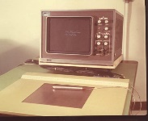
Рисунок 8 - Дигитайзер Rand Tablet
Другой графический планшет известен как «акустический планшет», перо которого генерировало искры при помощи искрового промежутка. Щелчки триангулировались серией микрофонов для определения местонахождения пера. Система была довольно сложной и дорогой, микрофоны были чувствительны к посторонним шумам.
Графические планшеты популяризовались в связи с их коммерческим успехом в середине 1970-х — начале 1980-х гг. ID (Intelligent Digitizer) и BitPad выпускаемых Summagraphics Corp использовались как устройство ввода для множества Hi-End CAD (Computer Aided Design) систем, соединёнными с ПК и ПО вроде AutoCAD.
Первые планшеты для потребительского рынка назывались «КоалаПэд». Хотя изначально они были созданы для компьютера Apple II, со временем «Коала» распространилась и на другие персональные компьютеры. Потом другие фирмы стали выпускать свои модели планшетов.

1.2.2 Принцип действия
В современных планшетах основной рабочей частью также является сеть из проводов (или печатных проводников), подобная той, что была в «Графаконах». Эта сетка имеет достаточно большой шаг (3—6 мм), но механизм регистрации положения пера позволяет получить шаг считывания информации намного меньше шага сетки (до 200 линий на мм).
По принципу работы и технологии существуют различные типы планшетов. В электростатических планшетах регистрируется локальное изменение электрического потенциала сетки под пером. В электромагнитных (рисунок 9) — перо излучает электромагнитные волны, а сетка служит приёмником. В обоих случаях на перо должно быть подано питание.
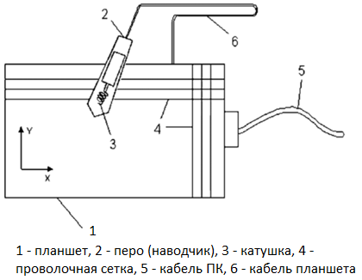
Рисунок 9 – Дигитайзер с электромагнитным декодированием
Фирма Wacom создала технологию, на основе электромагнитного резонанса, когда сетка и излучает, и принимает сигнал. При этом излучаемый сеткой сигнал используется для питания пера, которое, в свою очередь, посылает ответный сигнал, являющийся не просто отражением исходного, а заново сформированным, который, как правило, несёт дополнительную информацию, идентифицирующую конкретное перо, а также данные о силе нажатия, фиксации/положении органов управления на указателе, о том, используется ли рабочий кончик пера или его «ластик» (в случае, если такие функции в нём предусмотрены). Поэтому отдельного питания для такого устройства не требуется. Но при работе электромагнитных планшетов возможны помехи от излучающих устройств, в частности мониторов. На таком же принципе действия основаны некоторые тапчады.
Существуют планшеты, в комплект которых входят перья, способные регистрировать силу нажатия. В частности, такой тип датчика используется в перьях к планшетам фирмы Wacom. Также регистрация может осуществляться с помощью компонента с переменным сопротивлением или переменной индуктивностью. Существуют реализации, в основе которых лежит пьезоэлектрический эффект. При нажатии пера в пределах рабочей поверхности планшета, под которой проложена сетка проводников, на пластине пьезоэлектрика возникает разность потенциалов, что позволяет определять координаты нужной точки. Такие планшеты вообще не требуют специального пера и позволяют чертить на рабочей поверхности планшета как на обычной чертёжной доске.
Кроме координат пера, в современных графических планшетах также могут определяться давление пера на рабочую поверхность, наклон, направление поворота в плоскости планшета и сила сжатия пера рукой.
Также в комплекте графических планшетов совместно с пером может поставляться мышь, которая, однако, работает не как обычная компьютерная мышь, а по тому же принципу, что и перо. Такая мышь может работать только на планшете. Поскольку разрешение планшета гораздо выше, чем разрешение обычной компьютерной мыши, то использование связки мышь+планшет позволяет достичь значительно более высокой точности при вводе.

1.2.3 Виды дигитайзеров

1.2.3.1 Ультразвуковые 3D
Из всех систем по оцифровке 3D-объектов ультразвуковые (или сонарные) - наименее точные и надежные, но при этом самые чувствительные к изменениям в окружающем пространстве. Ультразвуковые дигитайзеры представляют собой систему передатчиков, жестко закрепленных на стенах и потолке. Смотрятся они весьма неэстетично. Передатчики излучают звуковые волны, на основании информации об отражении которых вычисляются координаты точек поверхности 3D-модели. Так как скорость звука зависит от атмосферного давления, температуры и других условий (например, влажности), то результаты оцифровки одного и того же объекта являются функцией состояния воздуха. Помимо этого, данные системы очень восприимчивы к шуму, производимому различным оборудованием (компьютерами, кондиционерами), даже жужжание флуоресцентных ламп влияет на оцифровку. К тому же ультразвуковые системы издают странные «кликающие» звуки, раздражающие оператора и всех находящихся в помещении. В идеальных условиях абсолютная погрешность полученных результатов составляет 1,4 мм. Подобные сканеры применяются в основном в медицине и при оцифровке скульптур.

1.2.3.2 Электромагнитные 3D
Принцип работы электромагнитных 3D-дигитайзеров такой же, как у ультразвуковых систем (принцип радара), только для построения пространственной модели вместо звуковых волн используются электромагнитные. Результат работы этих сканеров не зависит от погодных условий, но находящиеся поблизости металлические предметы или источники магнитного поля снижают точность измерений. Естественно, что подобные системы не могут оцифровывать металлические объекты. Даже в специальных помещениях, не содержащих ничего металлического, погрешность магнитных систем составляет не менее 0,7 мм.

1.2.3.3 Лазерные 3D
Прежде всего следует отметить, что цена этих так называемых бесконтактных (оператор не обводит объект щупом) систем очень высока. Лазерные дигитайзеры обладают самой высокой точностью, но область их применения также имеет значительные ограничения. Большие трудности вызывает сканирование объектов с зеркальными, прозрачными и полупрозрачными поверхностями, а также предметов большого размера, либо имеющих впадины или выступы, препятствующие прямому прохождению лазерного пучка. Лазерные дигитайзеры - полностью автоматизированные системы. Невозможность участия художника в процессе оцифровки не позволяет расставить акценты, например, более подробно отобразить определенную часть объекта, или, наоборот, приводит к получению детализированных моделей, занимающих слишком много места и требующих значительных мощностей для их обработки. Сама оцифровка происходит достаточно быстро, но последующий процесс перевода автоматически полученных данных в конечное изображение может занять много времени (особенно это касается систем с точечной проекцией).

1.2.3.4 Механические 3D
Это устройство, изображенное на рисунке 10, является золотой серединой среди всех классов дигитайзеров. Высокая точность и относительно низкая стоимость сделали эти устройства самыми популярными. Принцип их работы заключается в следующем: контуры оцифровываемого объекта обводятся прецизионным щупом, положение которого замеряется механическими датчиками. Затем, используя массив трехмерных координат, специальная программа строит каркасную модель объекта. Большим плюсом механических сканеров является то, что получаемые с их помощью результаты не зависят от погодных условий, уровня шума, наличия электромагнитных полей. Тип поверхности также не имеет значения. Поскольку механические дигитайзеры являются ручными устройствами, их использование требует четкой координации движений и внимательности.
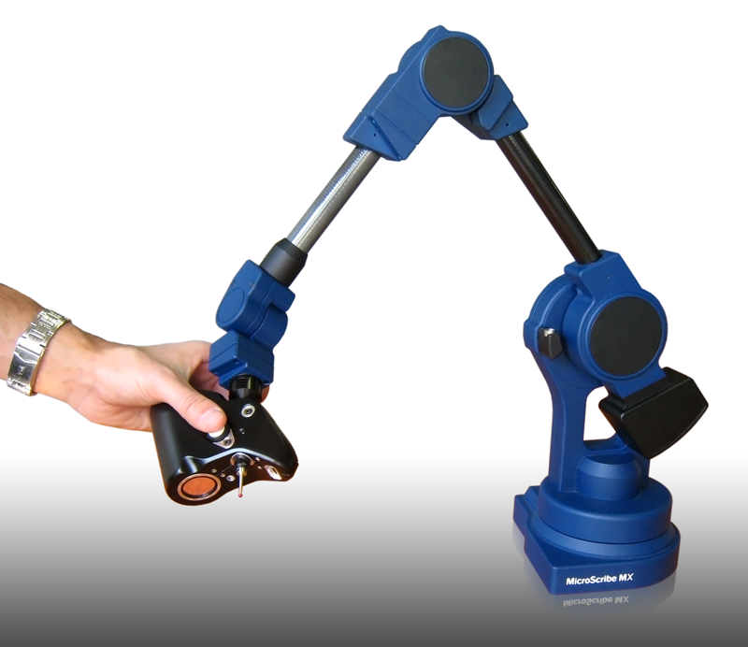
Рисунок 10 – Механический дигитайзер

1.2.3.5 Акустические
Это один из первых графических планшетов. Маркер генерировал так называемые звуковые искры, которые улавливались микрофонами на экране. Таким образом, прибор определил координаты информации. Существенным недостатком работы с планшетом было то, что ввод информации приходилось производить в абсолютной тишине, так как акустические помехи могли испортить изображение. Этот тип дигитайзера известен производством множества устройств под общим названием Spark Tablet.

1.2.3.6 Электромагнитные
Устройство таких планшетов было несколько проще и производительнее предыдущих моделей. Под поверхностью экрана находилась металлическая сетка, излучающая слабые электромагнитные сигналы. Ручка захватывала их, и таким образом происходила фиксация ее положения. В эту категорию устройств входит планшет RAND, появившийся в 1964 году.

1.2.3.7 С пассивным курсором
Использовался тот же принцип электромагнитной индукции, только в этих устройствах проволочная сетка передавала и принимала сигналы. Информация вводилась нажатием стилуса и бесконтактно. Окрасочное устройство не требовало питания. Это был технический прорыв. Примером такого устройства может быть графический планшет Wacom.

1.2.3.8 С активным курсором
В этом устройстве генератор сигналов перенесен на ручку. Следовательно, ему нужна еда. Электрические сигналы давали более четкую картину, чем электромагнитные сигналы. Эту категорию устройств представляла компания FinePoint Innovations.

1.2.3.9 Сенсорные
Сенсорный дигитайзер — это современное устройство. Они содержат согласованные провода под поверхностью экрана. Их разделяет тонкий утеплитель. Давление на иглу изменяет проводимость. Сенсорный экран чувствителен как к координатам, так и к давлению машины для нанесения покрытий. Некоторые системы позволяют оцифровывать 3D-объекты.

1.2.4 Применение
Графические планшеты применяются как для создания изображений на компьютере способом, максимально приближённым к тому, как создаются изображения на бумаге, так и для обычной работы с интерфейсами, не требующими относительного ввода (хотя ввод относительных перемещений с помощью планшета и возможен, он зачастую неудобен).
Кроме того, их удобно использовать для переноса (отрисовки) уже готовых изображений в компьютер.
Некоторые программы мгновенного обмена сообщениями (например, MSN Messenger (теперь Windows Live Messenger) и Skype ) позволяют пользователю, имеющему графический планшет, интерактивно демонстрировать рисуемое абоненту на другом конце.
Некоторые такие приложения имеют функцию совместного редактирования изображений (англ. whiteboard) с использованием, например, протоколов Jabber. Среди них — IM-клиент Coccinella (англ.), IM клиент Tkabber и графический редактор Inkscape. Ведётся разработка поддержки whiteboard и в клиенте Jabber Psi.

1.2.5 Разрешение
Разрешением планшета называется шаг считывания информации. Разрешение измеряется числом линий на дюйм (англ. lines per inch, lpi). Типичные значения разрешения для современных планшетов составляет несколько тысяч lpi.

1.2.6 Число степеней свободы
Количество степеней свободы описывает число непрерывных характеристик взаимного положения планшета и пера. Минимальное число степеней свободы — 2 (X и Y положения проекции чувствительного центра пера), дополнительные степени свободы могут включать давление, наклон пера относительно плоскости планшета, вращение (положение пера относительно своей вертикальной оси).

2. Задача на языке Ассемблера
Решение задачи основано на посимвольном сравнении заданной фамилии с фамилиями из структуры.
Ввод фамилии осуществлен через вызов функции 0ah прерывания 21h.
Далее идёт цикл по фамилиям из структуры, загружается адрес первой фамилии из структуры.
При помощи ещё одного цикла идёт проход по символам фамилий.
Если символы равны, то цикл будет идти до тех пор, пока будет достигнут конец заданной строки. Если же какие-то символы не равны, то идёт сравнение следующей фамилии.
Если достигнут конец заданной фамилии, то идёт переход на проверку конца строки в фамилии из структуры. Если в обеих фамилиях достигнут конец, то посимвольно выводится номер телефона (через функцию 02h прерывания int 21h). Если же конец не достигнут, то идёт сравнение следующей фамилии.
Если ни одна фамилия не равна заданной, то выводится соответствующее сообщение через функцию 9h прерывания int 21h.
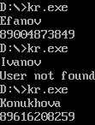
Рисунок 11 – Пример работы программы

Заключение
Мир с каждым днём меняется: развивается наука, а вместе с ней и техника. Разнообразные 3D-технологии сканирования, совершенствуясь, превосходят 2D-технологии. Возможно, что в скором будущем вытеснят их совсем. Так, проделав путь от примитивных устройств до сложных машин, появились сканеры и графические планшеты – дигитайзеры. И пока мы пользуемся уже изученными технологиями, инженеры не стоят на месте. Вполне вероятно, что со временем может измениться как конструкция, так и функции дигитайзеров и сканеров.
Итак, поставленная цель достигнута: мы рассмотрели сканер и дигитайзер как устройства ввода, изучили принцип их работы.
Для того, чтобы достигнуть цель работы, были выполнены следующие
задачи:
- рассмотрели принцип работы сканеров и дигитайзеров
- рассмотрели виды сканеров и дигитайзеров;
- рассмотрели внутреннее устройство сканеров и дигитайзеров;
- рассмотрели характеристики сканеров и дигитайзеров;
- разработали алгоритм решения задачи и реализовать программу на языке Ассемблера
Как мы выяснили, в каждом виде сканеров и дигитайзеров внутреннее устройство различно, однако принцип работы всех этих устройств одинаков.

Список использованной литературы
1. Гукин Д. Ратбон Э. ПК для «чайников»/ издание 4-е.-М.: АСТ-ПРЕСС, 2001,-230с.
2. Евсеев Г.А., Симонович С.В. Вы купили компьютер: Полное руководство/ издание 3-е, переработанное.-М.: ИНФОРКОМ-ПРЕСС, 1999,-464с
3. Авдеев устройства: интерфейсы, схемотехника, программирование. Москва: ДМК Пресс, 2009. – 848 с.
4. Секреты сканирования на ПК | ModernLib [Электронный ресурс]. Режим доступа: http://modernlib.ru/books/leontev_b_k/sekreti_skanirovaniya_na_pk/read (дата обращения 20.11.2021)
5. Устройство сканера | KakZnate [Электронный ресурс]. Режим доступа: http://kak.znate.ru/docs/index-75416.html (дата обращения 20.11.2021)
6. Устройство дигитайзера | Stud.Wiki [Электронный ресурс]. Режим доступа: https://stud.wiki/programming/2c0b65625b2bc68b4d53a89421206c27_0.html (дата обращения 26.11.2021)
7. Препарируем электрическое перо Wacom | Habrahabr [Электронный ресурс]. Режим доступа: habrahabr.ru/blogs/DIY/85639/ (дата обращения 27.11.2021)

Приложение А
(обязательное)
Листинг программы
.model small
s_s segment
db 100 dup(?)
s_s ends

worker struc
surname db ' '
nam db ' '
number db ' '
worker ends

d_s segment
string db 100,100 dup ('$')
sotr1 worker<'Efanov','Nikita','89004873849'>
sotr2 worker<'Konukhova','Olga','89616208259'>
sotr3 worker<'Drozhzhakov','Ivan','89532281337'>
sotr4 worker<'Romashin','Sergey','89192677126'>
sotr5 worker<'Selin','Ivan','89192086645'>
emp db 'User not found', '$'
d_s ends

c_s segment
assume ss:s_s, ds:d_s, cs:c_s
begin:
mov ax,d_s
mov ds, ax
xor ax, ax
mov ah, 0ah
lea dx,string
int 21h
mov string+1, 0ah
lea di, sotr1
xor ax, ax
mov cx, 5
m1:

lea si, string+2
push si
lea si, [di].surname
mt1:
lodsb
mov bl, al
mov bp, si
pop si
lodsb
cmp al, 13
je prov
push si
mov si, bp
cmp bl, al
jz mt2
jmp next
mt2:
jmp mt1
next:
pop si
xor bl,bl
add di,type worker
loop m1;
xor dl,dl
xor al,al
mov al,bh
jmp empty

prov:
cmp bl, 32
je print
jmp next

print:
mov dx, 0Dh
mov ah, 02h
int 21h
mov dx, 0Ah

mov ah, 02h
int 21h
mov cx, 11
print1:
mov ah, 02h
mov dl, [di].number
int 21h
add di, 1
loop print1
jmp exit

empty:
mov dx, 0Dh
mov ah, 02h
int 21h
mov dx, 0Ah
mov ah, 02h
int 21h
mov ah, 9
lea dx, emp
int 21h

exit:
mov ah,4ch
int 21h
c_s ends
end begin

